

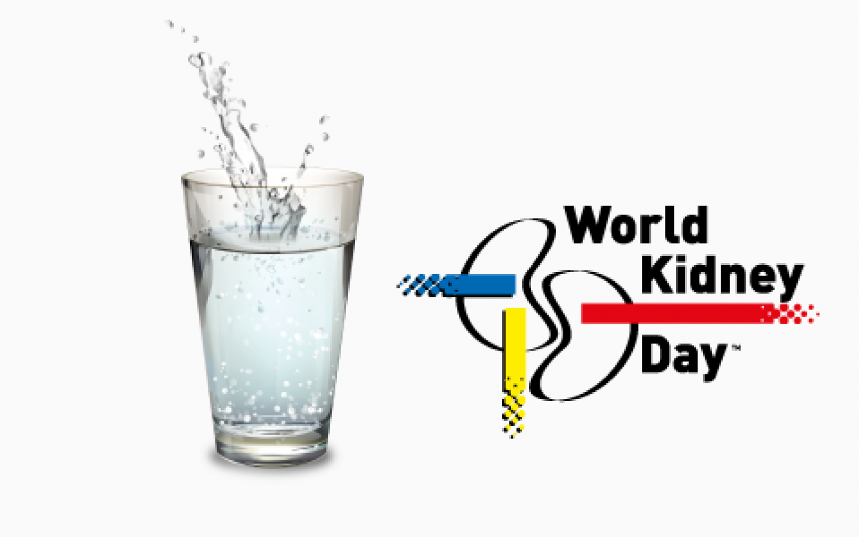

A Vese Világnap idei témája:
Az ideális folyadékfogyasztás – avagy mit, mikor és valójában mennyit igyunk?

Négyszáz millió évvel ezelőtt az emlősök szárazföldi elterjedése nem lett volna lehetséges, ha nem alakult volna ki többek között a szomjazási ösztön. Míg étel nélkül heteket is túl lehet élni, folyadék nélkül csak néhány napot bír ki az ember. Az emberi szervezet és benne az összes szervrendszer működésének fenntartásához a só-és vízháztartás egyensúlyára is szükség van. Ha a szervezetben vízhiány lép fel, működésbe lép a „jelzőrendszer”, a szomjúságérzet, mely folyadékfogyasztásra késztet. Az interneten és a médiában igényes válogatás nélkül látható és hallható vízfogyasztási ajánlás alapján azt gondolhatnánk, hogy a világon csak csecsemők, mozgásukban korlátozottak és nagyon idős emberek élnek. Ezek a csoportok ugyanis valóban kitüntetett figyelmet és főleg külső segítséget igényelnek, mert kevésbé érzik a szomjúságot, és önállóan nem tudnak folyadékhoz jutni. Mindenki másnál a szomjúságérzet egészen pontosan „megmondja”, hogy mennyi a folyadékszükséglet. A túlzott, erőltetett folyadékfogyasztás akár vízmérgezést is okozhat. Az egészséges vese 700-800 ml vizeletben is képes az anyagcsere során átlagosan keletkező oldott anyagmennyiséget kiválasztani.
Mennyi folyadékra van szükségünk?
Nem lehet minden egyén számára egyetlen számban megjelölni az egyensúly fenntartásához szükséges folyadékmennyiséget. Az éghajlat, külső hőmérséklet, a páratartalom, a fizikai aktivitás mértéke, az elfogyasztott étel sótartalma- mind befolyással van a folyadékszükségletre. Fontos figyelembe venni, hogy a zöldségek, gyümölcsök 85-95 százaléka víz, a levesek, főzelékek, joghurtok víztartalma is jelentős, de még a tészta, rizs is főzés közben kétszer annyi vizet vesz fel, mint a saját súlya. A belső biokémiai folyamatok során is termelődik víz, ugyanakkor a vizeleten kívül a széklettel, légzéssel és a bőrön át való párolgással is adunk le folyadékot. Ennek alapján átlagos hőmérsékleti körülmények között az egészséges, átlagos fizikai aktivitású egyének számára napi 1,5-2,0 liter folyadékfogyasztás elégséges. Ennél több folyadék lázzal, hányással, hasmenéssel járó betegségek esetén indokolt. Nem szabad megfeledkeznünk a hányás, hasmenés következtében kialakult sóhiányról sem.
A szomjúság oltására legideálisabb a tiszta víz. Nem javasoltak az alacsony gyümölcstartalmú italok, a szintetikus, cukorral készített üdítőitalok, energiaitalok és az alkoholtartalmú italok sem, ezektől csak még szomjasabbak leszünk és felesleges kalóriát is tartalmaznak.
A krónikus betegségben szenvedők ne a médiára figyeljenek, hanem az őket gondozó orvosukkal konzultáljanak. Számos idült betegség közül a legkevésbé a krónikus vesebetegek esetében lehet „egy kaptafára” venni a folyadékfogyasztással kapcsolatos ajánlásokat. A vesebetegséget kiváltó októl, a betegség stádiumától függően szükség lehet akár napi 6-7 liter folyadékbevitelre is, és lehet olyan klinikai állapot, ahol a javasolt maximális napi folyadékbevitel fél-egy liter.
A népiesen vízkórnak nevezett pangásos szívelégtelenségben a szív gyenge pumpaműködése miatt szaporodik fel a víz a szervezetben. Előrehaladott vesebetegség szintén folyadék felesleget eredményez. A lábak szimmetrikus vizenyője egyértelműen jelzi, hogy túl sok a folyadék a szervezetben. Ilyen helyzetben a napi folyadékfogyasztás ne haladja meg az egy litert.
Kiemelten fontos, hogy a több betegségben (cukorbetegség, magas vérnyomás, szívbetegség, májbetegség, vesebetegség, krónikus fájdalommal járó mozgásszervi betegségek) szenvedő betegek az egyénre szabott gyógyszeres terápián túl, orvosuktól és az egészségügyi szakdolgozóktól igényeljék a diétára, és ezen belül a folyadékfogyasztásra vonatkozó konkrét útmutatást is.
Dr. Pató Éva
Uzsoki Utcai Kórház, III. Belgyógyászati/Nephrologiai Osztály

